Hyvät kesä- ja talvikivijärveläiset ja käväisijät!
  - Koko heinäkuun ajan keskiviikkoisin klo 16-19

KÄSITYÖPIKNIK

’Meidän tuvan’ ja Kirsikkapuiston maisemissa 5.7. alk.
Kokoonnutaan neulomaan ja virkkaamaan yhdessä. Ota mukaan käsityö tai jos ei ole tekeillä mitään, niin ota langat ja puikot tai koukku, ideoidaan yhdessä. Omat piknik-eväät mukaan. Meidän Tuvalla on tuoleja, ehkä myös penkkejä, piknikviltit pitää tuoda itse jos haluat sellaisen nurmikolle levittää. Tilaisuus on maksuton. Lämpimästi tervetuloa!
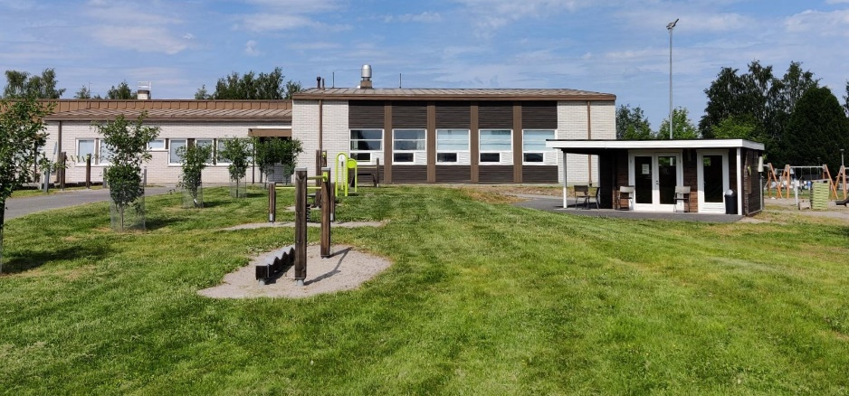
Tiedustelut: Elina Anttila Gradia Jyväskylä/taideteollisuus 050-4914330, elina.anttila@kontiola.eu. Yhteistyössä Elina & Kivijärven kirjasto- ja kulttuuritoimi.

